Информация МБОУ «Веселовская средняя общеобразовательная школа» городского округа Судак о проведенных мероприятиях в феврале

|  |  |  |  |  |
| --- | --- | --- | --- | --- |
| **№ п.п** | **Мероприятия** | **Дата** | **Класс** | **Ответственные** |
| **1.** | Организована выставка печатных изданий, мемориальной и исторической литературы в школьной библиотеке | с 01.02 по 24.02 | 2-11 | Зав. Школьной библиотеке |
| **2.** | Оформлен школьный стенд: «Российские ученные» | 08.02 |  | Педагог организатор, школьной самоуправление |
| **3.** | Организован познавательный  **квест**, посвященный Дню российской науки ( для обучающихся 8-11 классов на информационном стенде был вывешен кроссворд с вопросами о российских ученых, которые обучающиеся разгадывали в течении дня) | 09.02 |  | Педагог организатор, школьной самоуправление |
| **4.** | **Урок памяти** : «Афганистан. Герои нашего времени» «Война от первого лица Афганистана» ( в 2-4 классах были проведены уроки с презентациями о великих героях-воинах Афганистана; для обучающимся старших и средних классов классными руководителями был предоставлен к просмотру короткометражный фильм об истории войны в Афганистане) | 15.02 | 2-11 | Классные руководители |
| **5.** | Мероприятия, посвященный Дню родного языка:  - во 2 классе проведена игра-путешествие «Язык родной, дружи со мной!»;  - в 7а, 7б внеклассное мероприятие «Родной язык- язык успеха»; презентация в 10-11 классах «Роль языков в современном мире»;  - в 5 классе конкурс «Знатоки устного творчества» ;  - заведующая библиотекой провела библиотечный урок «Словарь раскрывает секреты»;  - в 4а классе интеллектуальная игра «Знатоки русского языка»;  круглый стол для 11-10 классов : «Язык моих предков, таинственный , чудесный»;  - в 3а классе конкурс чтецов «Славлю тебя, родной язык»;  - в 3б,4б,7б внеклассное мероприятие «Тувгъан тиль» | 21.02 | 2-11 | Учителя русского языка и литературы, украинского языка , крымскотатарского языка, учителя начальных классов |
| **6.** | **Урок памяти,** посвященный Дню защитника Отечества | 22.02 | 2-11 | Классные руководители |
| **7.** | Конкурс рисунков «Защитник отечества» | 20.02-22.02 | 2-5 | Учитель ИЗО, школьное самоуправление |
| **8.** | Спортивные соревнования  посвященный Дню защитника Отечества | 20.02 | 10-11 | Педагог организатор, школьной самоуправление, учитель физкультуры |

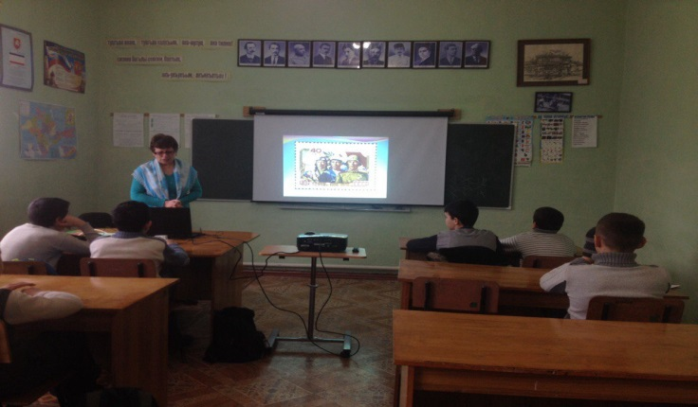Фото отчет :

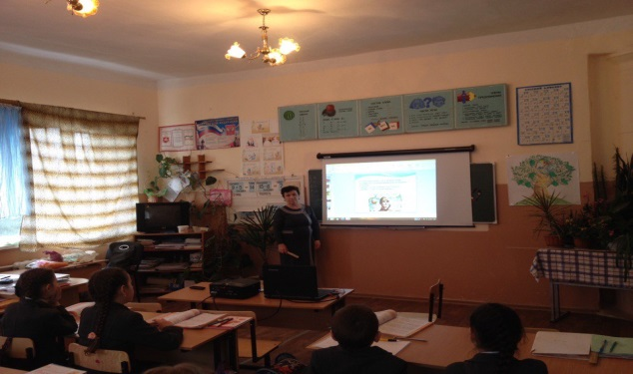

Уроки памяти: «Война от первого лица»

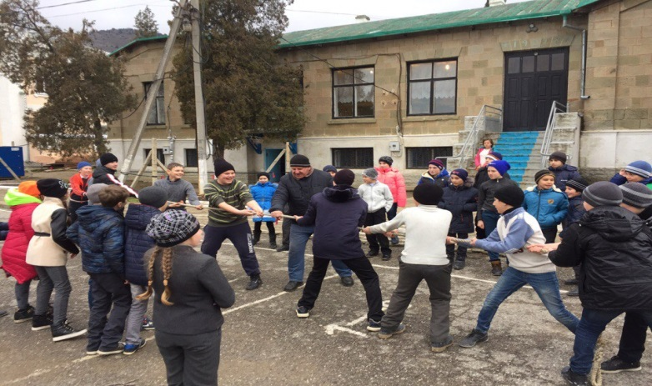 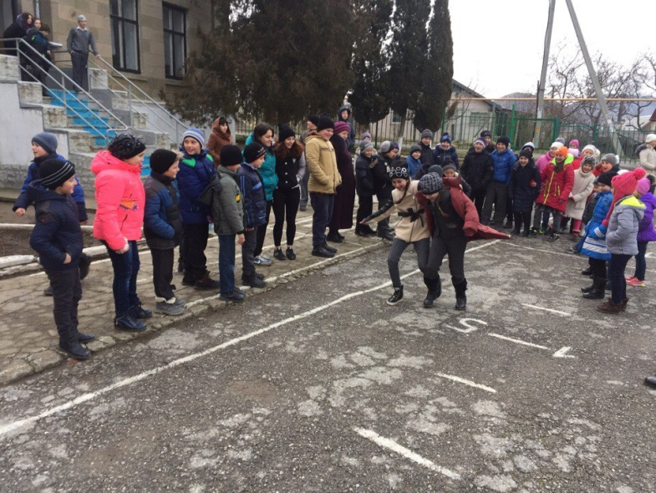

Соревнования ко Дню защитника отечества

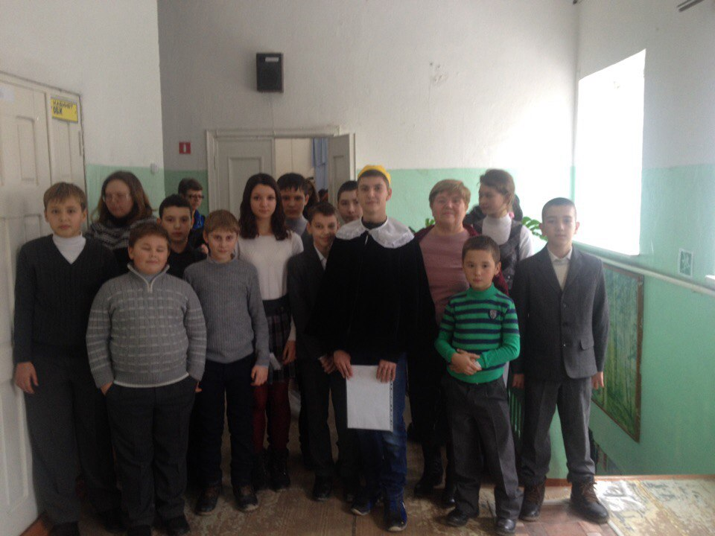

День родного языка

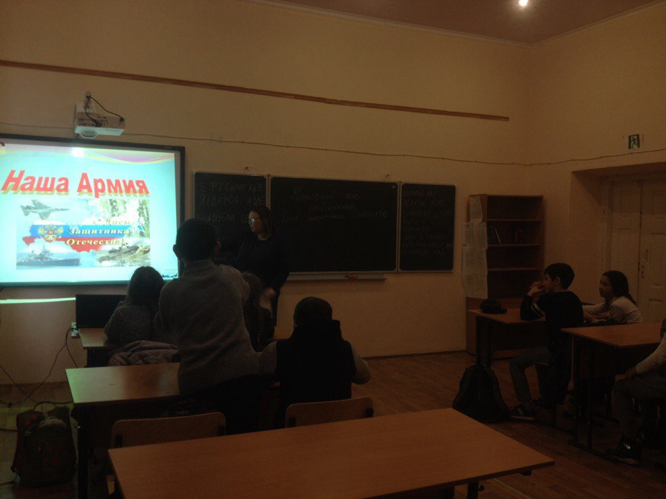

Урок памяти , посвященный Дню защитника отечества